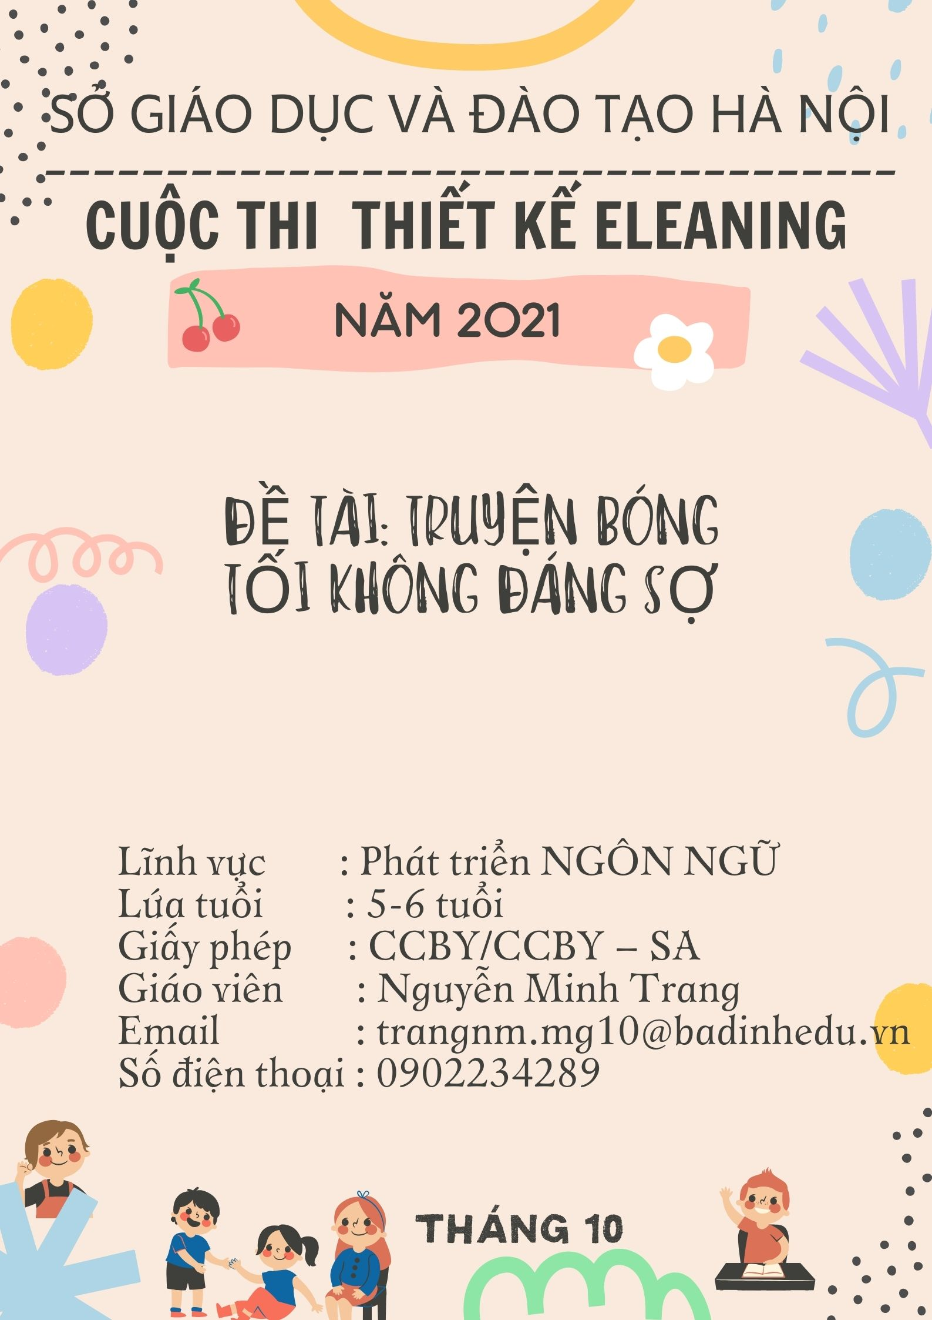
KẾ HOẠCH BÀI DỰ THI VIDEO NĂM 2021
ĐỀ TÀI: LÀM QUEN CHỮ CÁI E-Ê
- Đề tài: Làm quen chữ cái e-ê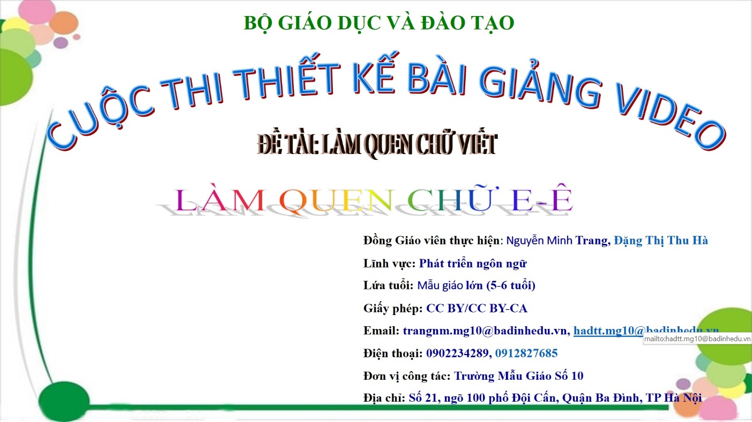
- Phần đầu cô giới thiệu bản thân
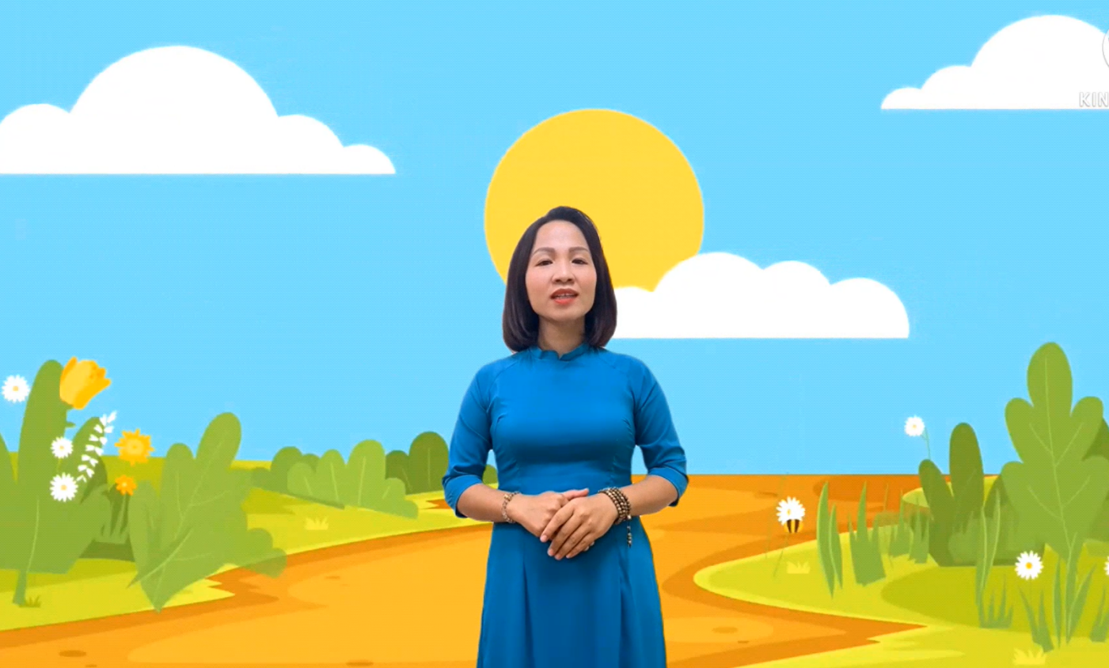
- Cô giới thiệu chữ cái e-ê qua bức tranh mẹ bế bé

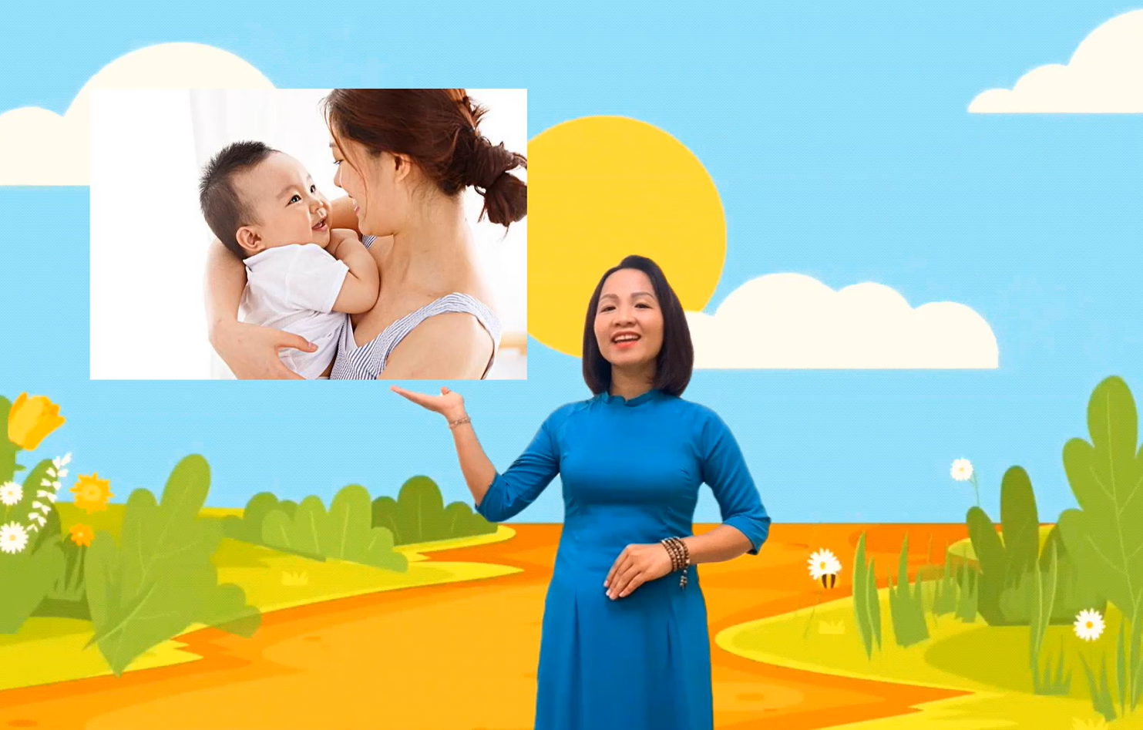
- Cô giới thiệu chữ cái e
- 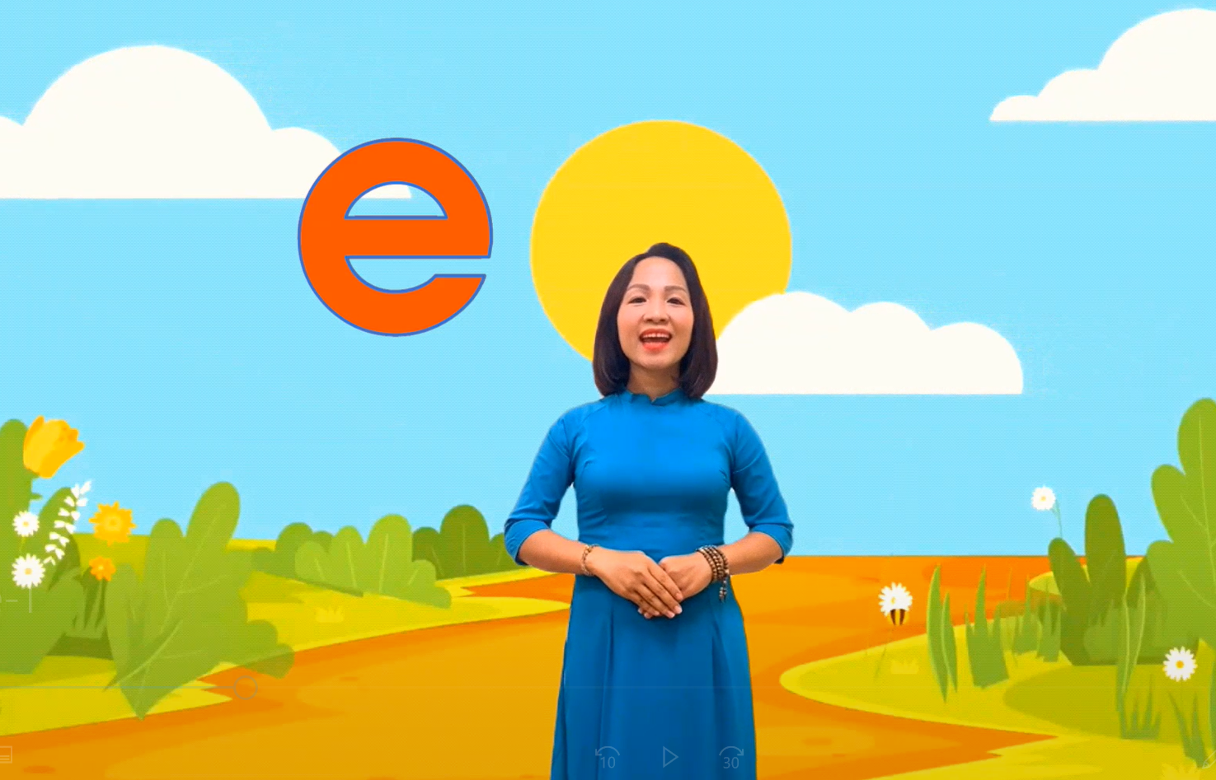
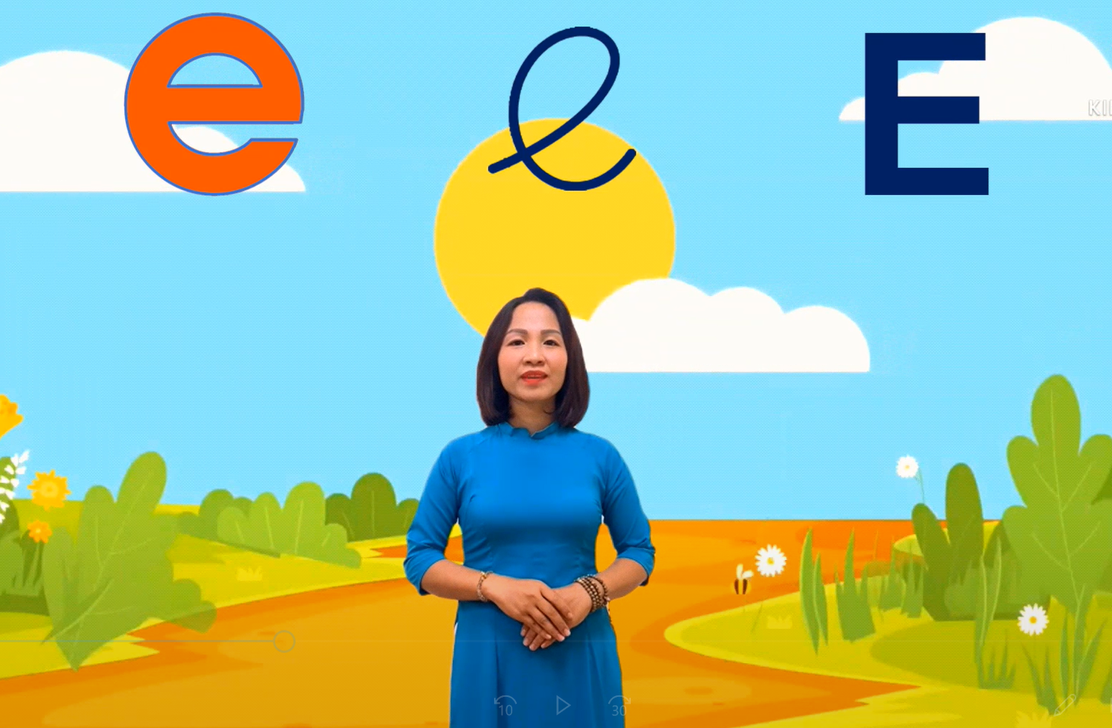
- Giới thiệu chữ cái ê
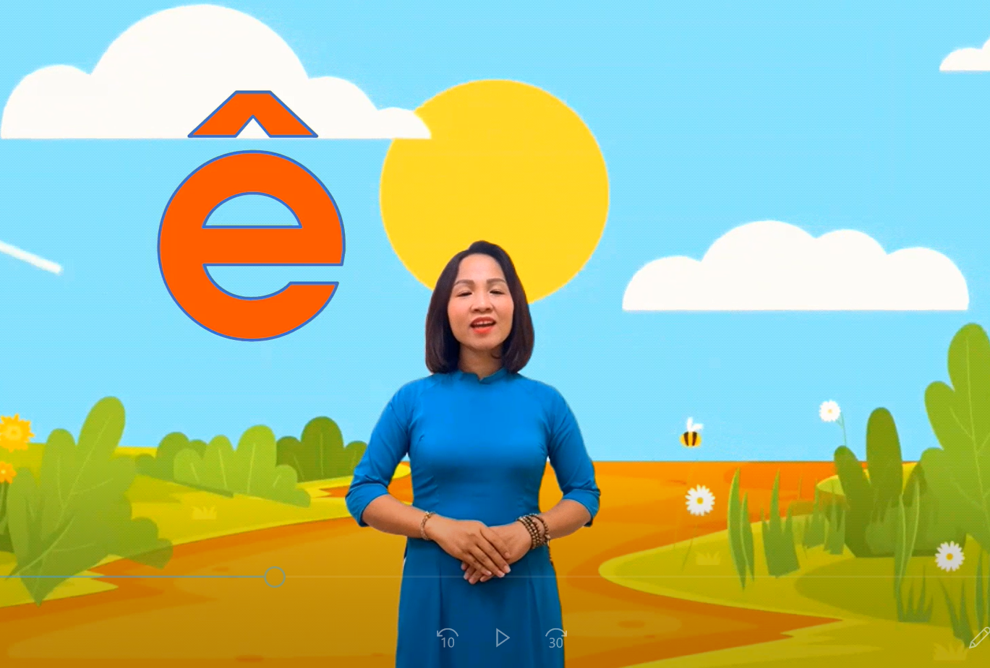
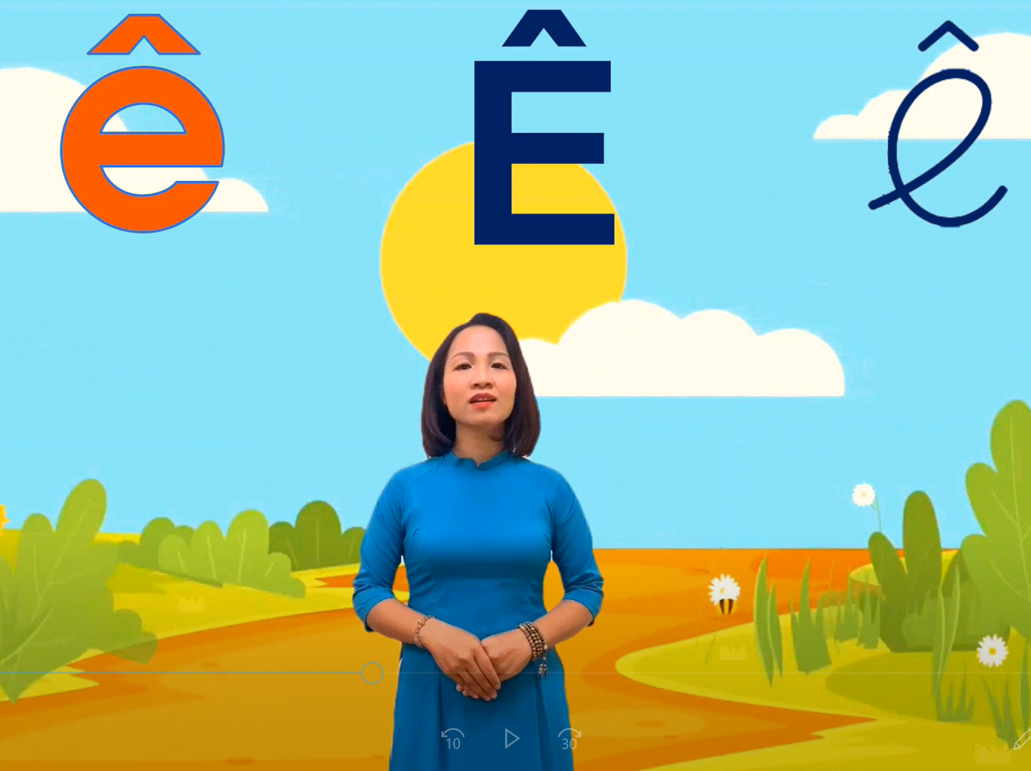
- So sánh 2 chữ e-ê
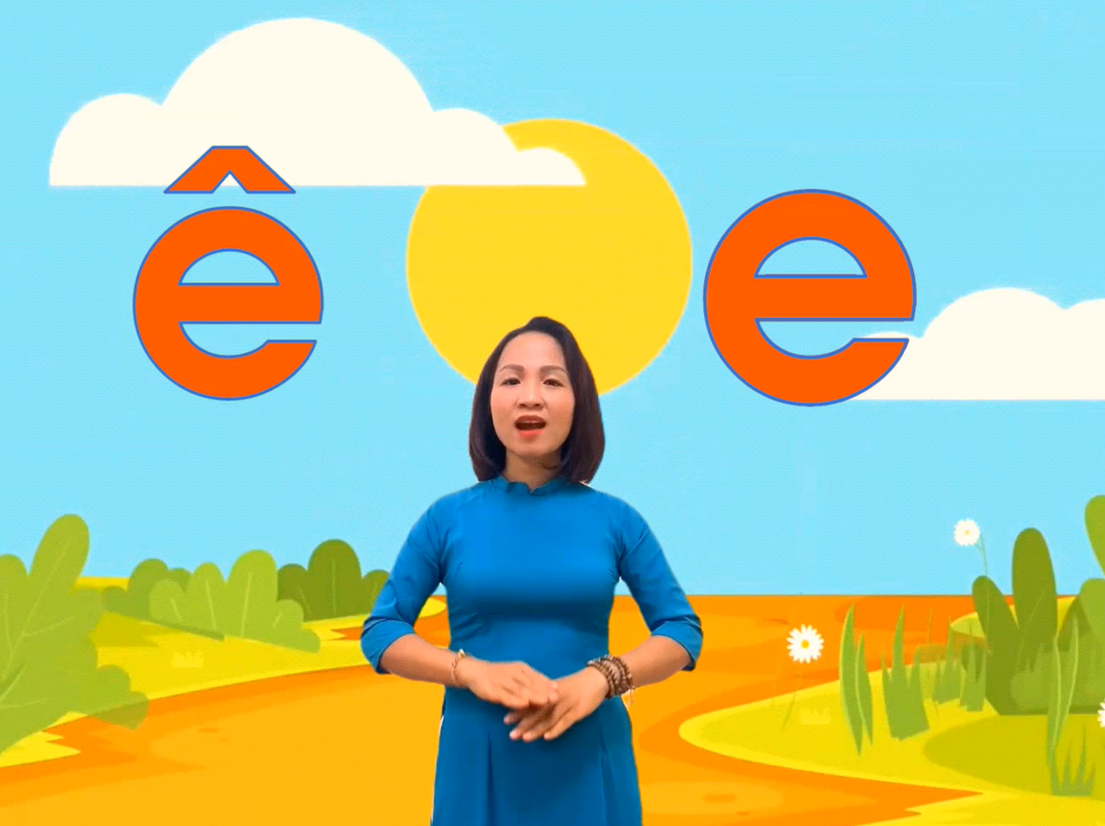
- Trò chơi luyện tập về chữ cái
- Trò chơi 1: Thử tài trí nhớ
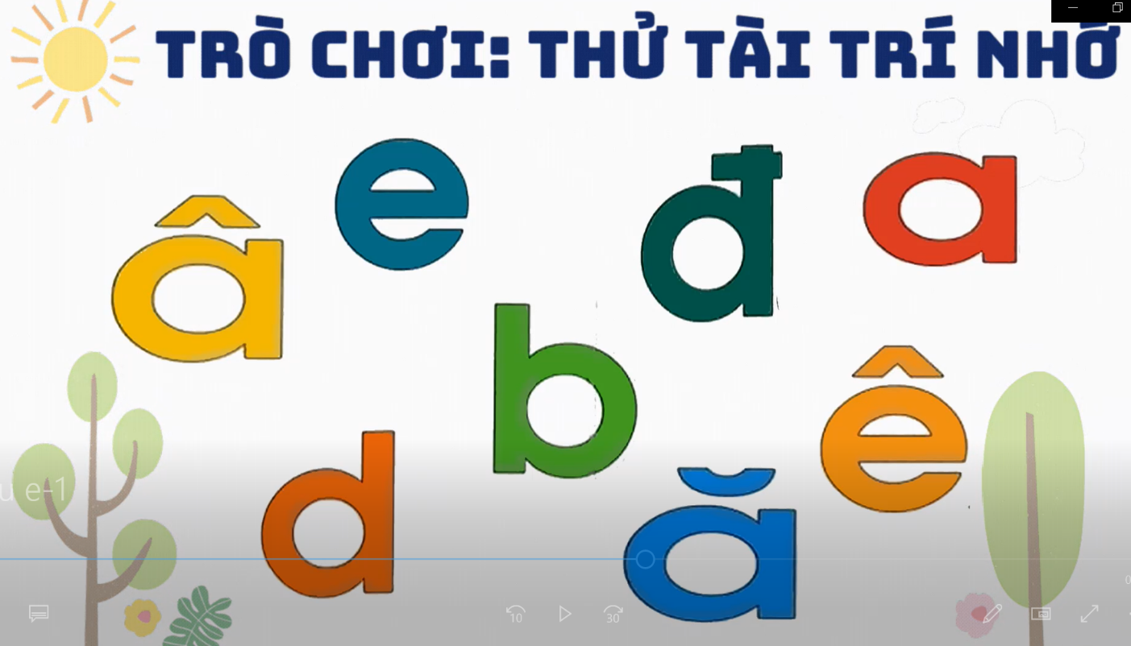
- Trò chơi 2: Nhìn con vật tìm chữ e-ê
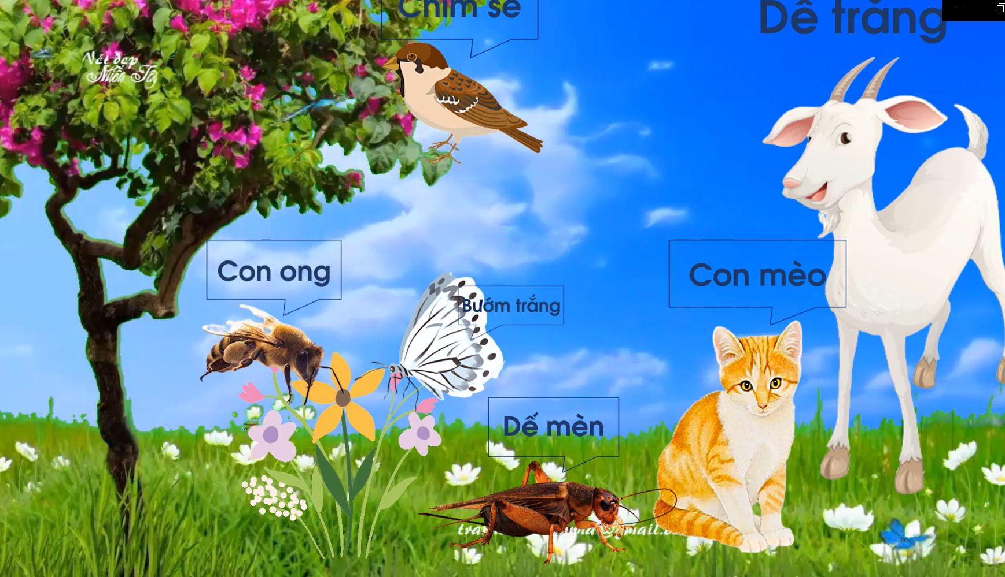
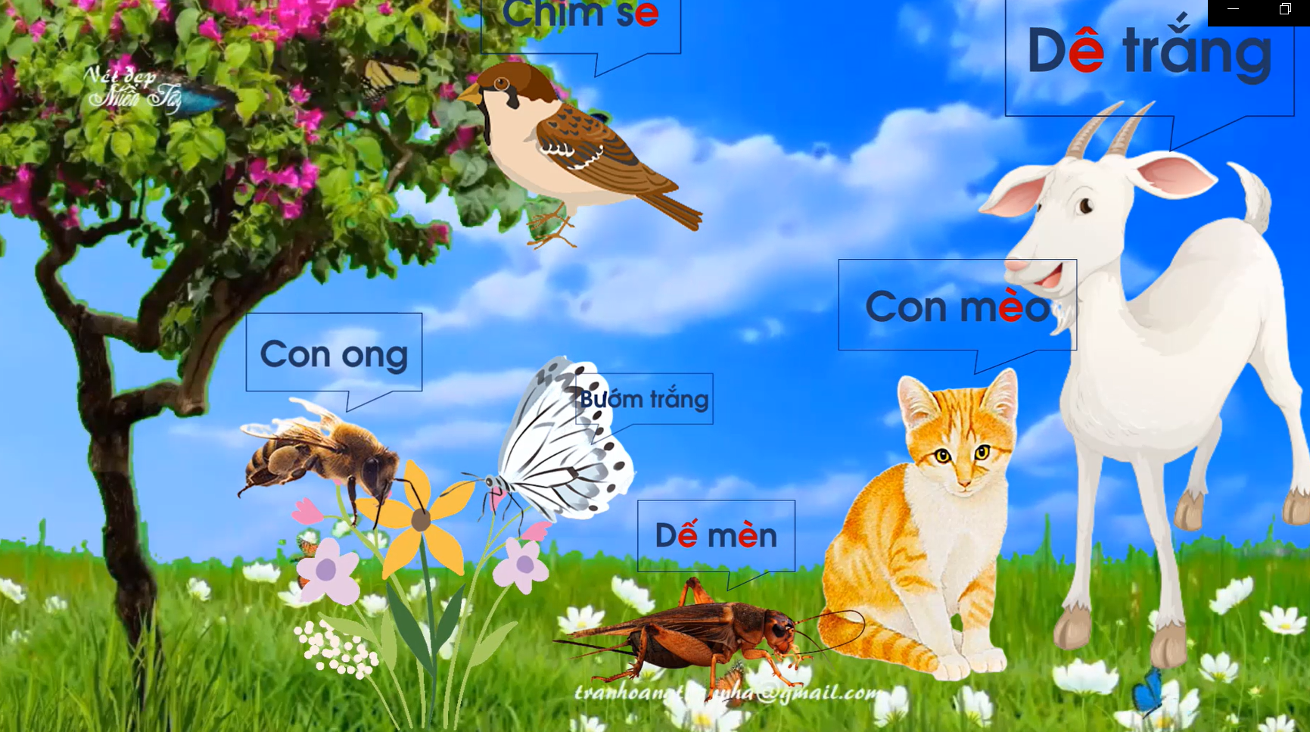
- Trò chơi 3: Từ những nguyên vật liệu xung quanh xếp thành chữ e-ê
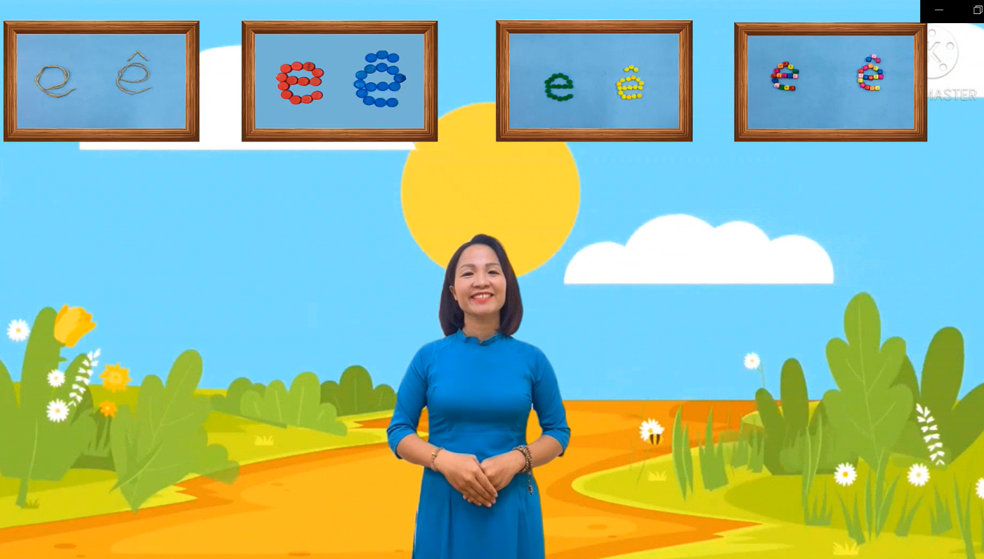
- Lời chào của giáo viên
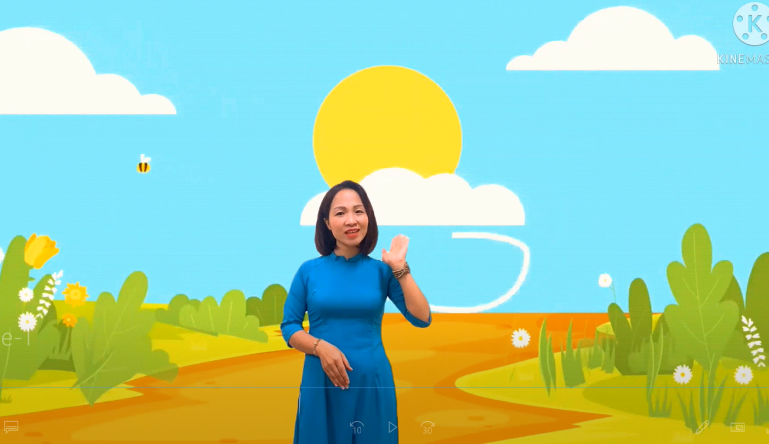

Tôi làm bài giảng video với tất cả những điều học hỏi được qua các bài giảng của phòng tập huấn và trên mạng do các thầy cô giáo trên mạng hướng dẫn. Sau một thời gian nghiên cứu, tôi cùng giáo viên trong trường cùng suy nghĩ và tạo ra bài giảng điện tử phù hợp với lứa tuổi mẫu giáo lớn. Tôi làm dựa trên trình tự bài giảng và theo xu hướng năm 2021. Nhờ những cuộc thi thiết kế bài giảng đã giúp chúng tôi có nhiều ý tưởng, trau dồi thêm về công nghệ thông tin. Tôi mong muốn có nhiều cuộc thi công nghệ thông tin hơn nữa để có thể tự tin tham gia các cuộc thi cũng như tự thiết kế các bài giảng hay cho các con.
Tôi xin chân thành cảm ơn!
Người viết bài
Nguyễn Minh Trang

